Vill du vara med och förbättra
vård, stöd och omsorg
i Kalmar län?

Brukare, patienter, närstående och personal – alla har värdefulla kunskaper och erfarenheter. Det är därför viktigt att vi utvecklar vård, stöd och omsorg i Kalmar län tillsammans.

Varje enskild individ som har erfarenhet av hälso- och sjukvården eller av stödinsatser från kommunen, har upplevelser som är en viktig kunskapskälla. Tillsammans med de erfarenheter och kunskaper som personalen har, kan du som brukare, patient eller närstående bidra med dina erfarenheter till en helhetsbild. Att se hela denna bild är nödvändigt för att vård, stöd och omsorg ska kunna förbättras för dem som den är till för.

Du har nu chans att vara med genom att anmäla dig till länets Intressebank. Till exempel kan du bidra genom att:

- berätta om dina erfarenheter
- delta i ett förbättringsteam
- medverka i intervjuer eller fokusgrupper
- vara medlem i en ledningsgrupp
- delta i process- och projektplanering

Arbetet med brukar- patient- och närståendemedverkan sker i samverkan mellan Region Kalmar län, kommuner och Kommunförbundet Kalmar län.
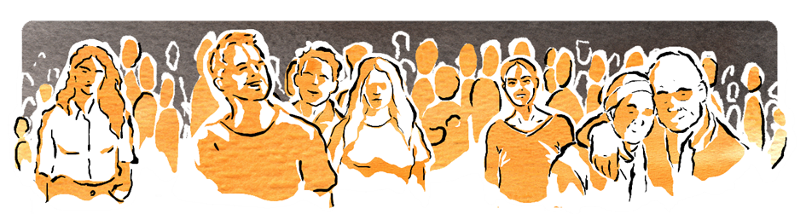
Vill du vara med?
I länets Intressebank finns invånare med egen kunskap och erfarenhet som brukare, patient eller närstående och som vill vara med i olika utvecklingsaktiviteter. Genom att vara med i Intressebanken kommer du att få stöd och goda förutsättningar att medverka.

Anmäl ditt intresse genom att fylla i dina uppgifter nedan och posta till:
Region Kalmar län, Att: Utvecklingsledare invånarmedverkan, Regionstab Lärande och förnyelse, Box 601, 391 26 Kalmar
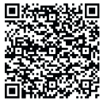
Du kan också fylla i dina uppgifter digitalt på
www.regionkalmar.se eller använda denna QR-kod.
Vi kommer därefter att kontakta dig.

Intresseanmälan
Namn: ___________________________________________________
Gatuadress: ___________________________________ Postnummer: _______________________________
Ort: __________________________________________ E-postadress: _______________________________
Telefonnummer: _______________________________
Födelseår: ____________________________________
(Om du är under 18 år behövs samtycke av din vårdnadshavare)

Jag har följande erfarenheter från hälso- och sjukvården och/eller omsorgen:
__________________________________________________________________________________________
__________________________________________________________________________________________
__________________________________________________________________________________________
__________________________________________________________________________________________

Dessa frågor/områden är jag intresserad av att medverka inom:
__________________________________________________________________________________________
__________________________________________________________________________________________
__________________________________________________________________________________________

Erfarenhet som: Har du varit aktiv i någon brukar/patientorganisation?
☐ Brukare ☐ Ja
☐ Patient ☐ Nej
☐ Närstående Om ja, ange organisation______________________________

Vi vill att du ska känna dig trygg med hur vi behandlar dina personuppgifter. Personuppgifter är den information som du lämnar till oss via detta formulär. De uppgifter som du lämnar till oss använder vi för att du ska kunna medverka i utvecklingsarbetet. Du har rätt att när som helst återkalla ditt samtycke och att få dina uppgifter raderade. Läs gärna mer om hur vi hanterar personuppgifter enligt GDPR på www.regionkalmar.se
☐ Jag samtycker
______________________________________________________
Namnunderskrift

